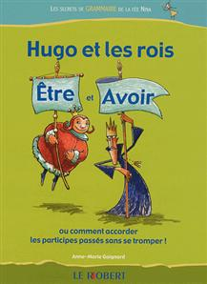
Accorder les participes passés

Hugo et les rois Etre et Avoir

ou comment accorder les participes passés sans se tromper !
- Gaignard
- Clé n°1
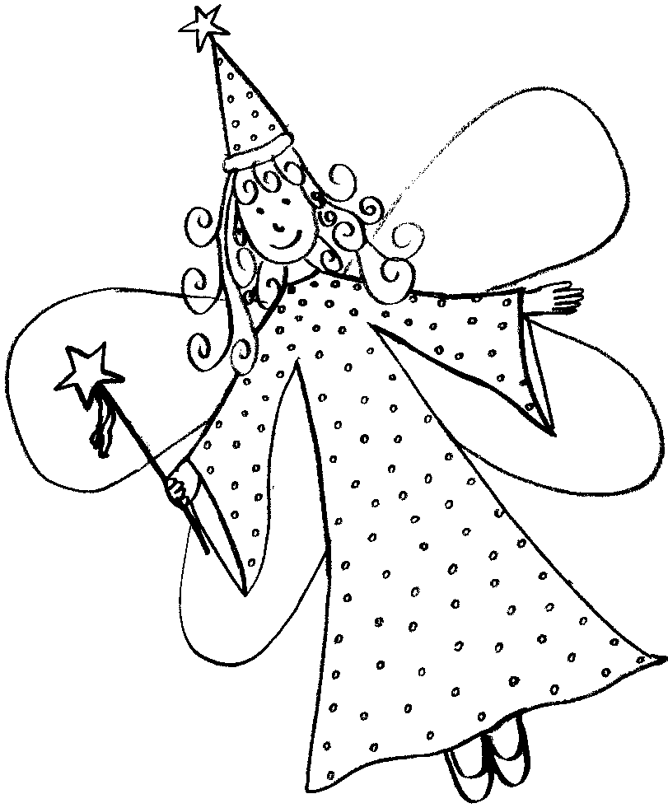
Astuce de la fée Nina

__________________________________________________________________________________________________________________________________________________________________________________________

Exemple :
Les girafes sont parti___ à la chasse au crocodile.

Le roi Etre
Le roi Etre est le plus gentil des rois, car il aime tous ses sujets et s’intéresse à eux. Il peut porter de nombreux habits :
Je | Nous
Tu | Vous
Il | Ils
Mais aussi : être parti ou était parti ou sera parti.

Quand on le rencontre dans une phrase, on lui pose toujours la même question afin de ne jamais se tromper :

_______________________________________________________________________________

Puis, on recherche la réponse à la question.
On accorde ensuite le participe passé en genre et en nombre avec le sujet.

Autre exemple :
Les panthères sont énervé___ par les cris des ouistitis.
Les panthères (genre et nombre ) = ___________________________________

A toi de jouer !
- Les zèbres sont allé___ jusqu’à la mare pour boire.
- Les crocodiles étaient déjà descendu___ dans l’eau pour se cacher.
- Les femelles sont vite sorti___ de l’eau pour prévenir le troupeau.
- Les jeunes zèbres sont reparti___ mécontents, mais vivants !
- Les crocodiles regrettent que les zèbres soient reparti___ si vite.

Accorder les participes passés
Hugo et les rois Etre et Avoir.
Chapitre 2 : le roi méchant
- Clé n°2
Je suis le roi Avoir. Je suis d’humeur changeante. Parfois, je décide de faire le sourd aux questions que l’on me pose et, de temps en temps, j’aime bien défier les petits malins qui me cherchent…

Ce roi est très différent du roi Etre, car ……………….…………………………………………………………………..
Ca lui est complètement égal de savoir qui fait l’action !
Recherche ce méchant roi dans les trois phrases écrites par la fée Nina sur le tableau magique et souligne-le en rouge.
Les jaguars ont gagné__ la course contre les lions.
La gazelle que le lion a attendu__ dort encore.
Les dromadaires avaient bu__

Quels habits peuvent être portés par le roi Avoir ?
Je | Nous
Tu | Vous
Il/Elle/On | Ils/ Elles

A chaque fois que tu trouves le roi Avoir dans une phrase, tu dois lui poser deux questions après les participes passés se terminant en é, i et u.
- …………………………………………………………………………………………………………………………………..

Un mur se dresse après le participe passé…

Le roi Avoir est un roi méchant car, avec lui, il faut à chaque fois sauter de l’autre côté du mur pour poser la question.
- Ex : Les jaguars ont gagné__ la cousre contre les lions.
- Les jaguars ont gagné quoi ………………………………………………………………..

Dans ce cas-ci, n’accorde surtout pas ! Passe ton chemin !

Règle :
…………………………………………………………………………………………………………
………………………………………………………………………………………………………….

- Ex : La gazelle que le lion a attendu__ dort encore.
- La gazelle que le lion a attendu__ quoi ……………………………………………………………

Dans ce cas-ci, ……………………………………………………………………………………………………………
………………………………………………………………………………………………………………………………….
Donc, je dois mettre …………………………………………………………………………………………………..
Règle :
…………………………………………………………………………………………………………
………………………………………………………………………………………………………….

- Ex : Les chameaux avaient bu__
- Les chameaux avaient bu__ quoi ………………………………………………………………
Dans ce cas-ci, …………………………………………………………………………………………………….
…………………………………………………………………………………………………………………………..
Règle : …………………………………………………………………………………………………………
………………………………………………………………………………………………………….

A toi de gagner !
- Hier, les éléphants du parc n’ont pas mangé__ assez d’herbe, de feuilles, de racines e d’écorces.
- Pourtant, certains avaient avalé__ 100 kilos de nourriture.
- Mais ces 100 kilos n’avaient pas suffi__ .
- Avec les 150 kilos qu’ils ont tous absorbé__ aujourd’hui, ils se sentent mieux.
- Ils ont vite englouti__ les bottes d’herbe que je leur avais donné__ .
- Ils sont reparti__ heureux.

